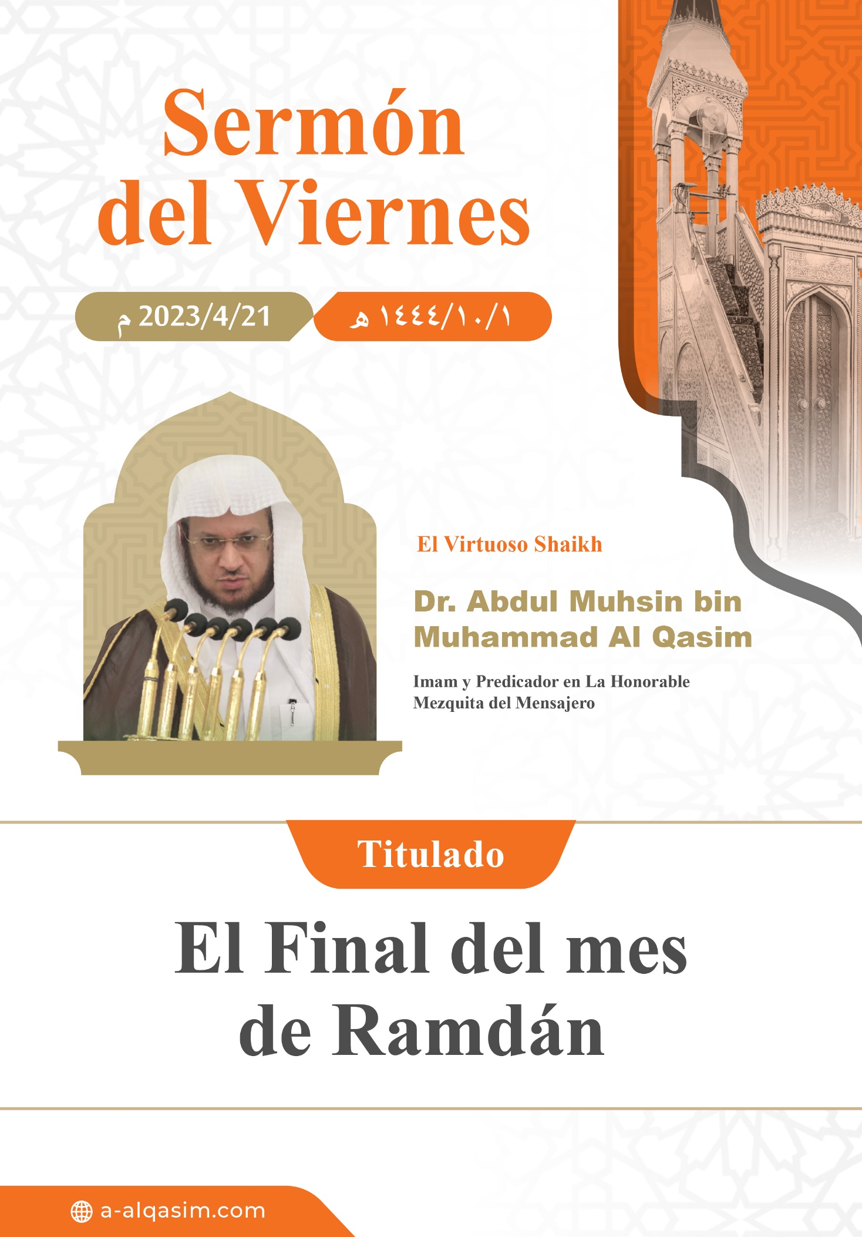

El final del mes⁽⁾
Ciertamente todas las alabanzas le pertenecen a Allah, lo alabamos y solo de Él imploramos ayuda, y nos refugiamos en Allah del mal de nuestras almas y del mal de nuestras acciones, a quien Allah guíe nadie lo podrá desviar y a quien Allah desvíe nadie lo podrá guiar, Testifico que no hay más divinidad que Allah, Único, sin asociados. Y testifico que Muhammad es Su siervo y Su mensajero paz y bendiciones de Allah sean con él, con su familia y todos sus compañeros.
A continuación:
Oh siervos de Allah teman a Allah como es debido y ténganlo presente en privado y en confidencia.
Oh musulmanes:
Los musulmanes se despiden de una temporada llena de bendiciones, así que bienaventurados sean los triunfadores, alaben a Allah porque les ha facilitado los actos de obediencia en esa temporada, continúen siendo benevolentes, y alégrense por las abundantes gracias de Allah, dijo el Altísimo:
{ﲀ ﲁ ﲂ ﲃ ﲄ ﲅ ﲆ ﲇ ﲈ ﲉ}
{Diles: ¨Que se alegren por esta gracia y misericordia de Allah. Eso es superior a todas las riquezas que pudieran acumular¨}. [10:58]
Dijo Ibn Kathir Allah tenga misericordia con él: (Es decir: Que se alegren con lo que les ha llegado por parte de Allah enaltecido y exaltado sea, la guía y la religión de la verdad, pues realmente eso es más digno de alegría que aquello que acumulan de la vida terrenal y lo que en ella hay, cosas que tienen un plazo fijado, terminarán y no benefician en el más allá, son efímeras).
Y los mejores son aquellos que disfrutaron de una larga vida llena de acciones piadosas, dijo el mensajero de Allah paz y bendiciones de Allah sean con él:
((Los mejores de entre la gente son aquellos que tuvieron una larga vida y perfeccionaron sus acciones)) Transmitido por el imám At-Tirmidhi.
Hay señales que indican si una obra de bien es aceptada, entre ellas: Ser constante en los actos obediencia y el aumento de estos. dijo el Altísimo:
{ﳀ ﳁ ﳂ ﳃ ﳄ ﳅ}
{Pero a quienes siguen la guía, Él les incrementará su fe y su piedad}. [47:17]
Y la rectitud en la obediencia es una característica de los siervos creyentes de Allah, dijo el Altísimo:
{ﱁ ﱂ ﱃ ﱄ ﱅ ﱆ ﱇ ﱈ ﱉ ﱊ ﱋ ﱌ ﱍ ﱎ ﱏ ﱐ ﱑ ﱒ ﱓ}
{Quienes digan: ¨Nuestro Señor es Allah¨ y obren correctamente, los ángeles descenderán sobre ellos [y les dirán]: ¨No teman ni estén tristes. Bienaventurados sean porque tendrán el paraíso que les fue prometido¨}. [41:30]. Y Allah enaltecido y exaltado sea le ordenó la firmeza a Su mensajero paz y bendiciones de Allah sean con él y a los creyentes, y les exhortó a ser comprometidos con ella, dijo enaltecido sea:
{ﱹ ﱺ ﱻ ﱼ ﱽ ﱾ}
{Mantente firme como se te ha ordenado [Oh Muhammad] y que también lo hagan quienes se arrepientan [de su incredulidad]}. [11:112]. La firmeza es una llave que abre las puertas de todo lo bueno, dijo exaltado sea:
{ﱓ ﱔ ﱕ ﱖ ﱗ ﱘ ﱙ}
{Pero si hubieran seguido el sendero recto les habría dado de beber de la abundancia}. [72:16]
Cuando el musulmán haya finalizado una obra de bien, que tenga temor porque su obra puede ser aceptada o rechazada, dijo el Altísimo:
{ﲈ ﲉ ﲊ ﲋ ﲌ}
{Allah solo acepta de los temerosos}. [5:27]
Dijo ´Ali Allah esté complacido con él: (Si se preocupan por hacer obras de bien, sepan que la preocupación de si esas obras de bien serán aceptadas o no, tiene que ser mayor).
Y el creyente combina tanto la benevolencia como el temor, su situación es como dijo el Altísimo:
{ﱁ ﱂ ﱃ ﱄ ﱅ ﱆ ﱇ ﱈ ﱉ ﱊ}
{Aquellos que dan en caridad parte de lo que se les ha concedido, y aun así sienten temor en sus corazones porque saben que comparecerán ante su Señor}. [23:60].
Dijo ´Aisha Allah esté complacido con ella: (Oh mensajero de Allah, ¿ellos son quienes beben vino y roban? Respondió: ((No, oh, hija del veraz [Abu Bakr As-Siddiq, padre de Aisha], sino que más bien ellos son los que ayunan, rezan, y dan caridad, y aun así temen que sus obras no sean aceptadas
{ﱌ ﱍ ﱎ ﱏ ﱐ ﱑ ﱒ}
{ellos se apresuran a realizar obras de bien, y son los primeros en hacerlas})). [23:61], transmitido por el imám At-Tirmidhi.
Y aquel que piense que sus obras de bien son aceptadas que tenga precaución, porque la presunción lo conduce a la corrupción, pues la presunción ante la obra de bien significa estar seguro del plan de Allah, libre de la negligencia en obrar el bien, y libre de no tener en cuenta los pecados, dijo Ibn Mas´ud Allah esté complacido con él: (La perdición está en dos cosas: en la desesperación y en la presunción). Zacarías y su familia, eran comprometidos a obedecer a Allah, constantes en suplicarle, tenían temor de Él enaltecido sea, y Allah les elogió cuando dijo:
{ﲵ ﲶ ﲷ ﲸ ﲹ ﲺ ﲻ ﲼﲽ ﲾ ﲿ ﳀ}
{Se apresuraban a obrar el bien, y nos invocaban con temor y esperanza y eran ante nosotros humildes}, [21:90]. Dijo Abu Al´alia Allah esté complacido con él: (Es decir: Temerosos).
Y la presunción se elimina reconociendo la negligencia, recordando las bondades de Allah, teniendo temor de que te sean arrancadas las bendiciones por indiferencia o negligencia ante la gratitud, es decir: no agradecer a Allah, también suplicando a Allah que preserve tus buenas obras, y buscando el perdón de Allah y Su complacencia.
Y la obediencia a Allah está disponible el año entero,
Y el creyente no tiene que atrasar las obras de bien porque no sabe en que momento puede alcanzarle la muerte, dijo enaltecido sea:
{ﱲ ﱳ ﱴ ﱵ ﱶ}
{Y adora a tu Señor hasta que te llegue la muerte}. [15:99]
Se le preguntó al Imám Ahmad Allah tenga misericordia con él:
((¿Cuándo descansaremos realmente? Respondió: Cuando tengan un pie en el paraíso)).
y a Allah se le adora en cualquier momento, y lo único que acaba con la acción es la muerte, y el musulmán aumenta su obediencia a Allah enaltecido y exaltado sea para recibir más bendiciones en el más allá. Entre los favores de Allah hacia con Sus siervos: que los obras de bien que se hacen durante Ramadán se pueden hacer durante todo el año; la recitación del glorioso Corán siempre se ordena, la oración nocturna ha sido legislada cada noche, lo que mantiene con vida al corazón es el recuerdo de Allah enaltecido y exaltado sea, la caridad siempre está disponible, y la súplica es indispensable en todo momento.
Entre las señales de la obra buena: La constancia en hacerla incluso si esta obra es pequeña.
Dijo el mensajero de Allah paz y bendiciones de Allah sean con él: ((Las obras mas amadas para Allah son las constantes [es decir: las que se realizan constantemente y no se abandonan], aunque sean pequeñas)), Bukhari y Muslim. Dijo An-Nawawi Allah tenga misericordia con él: (La obra de bien que es pequeña y se realiza constantemente es mejor que las obras de bien que son muchas y no son constantes, porque la constancia de esa obra pequeña hará que la obediencia, el recuerdo de Allah, tener presente la vigilancia de Allah, la intención correcta, la sinceridad, y la aceptación por parte del Creador enaltecido y exaltado sea también sean constantes, y la acción pequeña que se hace constante da fruto de tal manera que supera por mucho a aquello que no es constante.
A continuación, oh musulmanes:
Así que regocíjense en su fiesta con optimismo de que sus obras serán aceptadas y permitan que la felicidad penetre en ustedes y en sus familias, y hagan que esa felicidad este acompañada del temor de Allah, y tengan precaución de no ir mas allá de lo que Allah ha establecido para ustedes en el eid y en otros momentos; Porque el Señor de Ramadán es el Señor de todos los meses y de los años, y que en el día del eid como en otros momentos se refleje en sus rostros la luz de la obediencia y la marca de la adoración, Ali Allah esté complacido con él dijo: (Cada día que no desobedecemos a Allah es para nosotros un festejo).
Me refugio en Allah del demonio maldecido
{ﱷ ﱸ ﱹ ﱺ ﱻ ﱼ ﱽ ﱾ ﱿ ﲀ ﲁ ﲂﲃ ﲄ ﲅ ﲆ ﲇ ﲈ ﲉ}
{Al creyente que obre rectamente, sea varón o mujer, le concederé una vida buena y le multiplicaré la recompensa de sus buenas obras}. [16:97]
Pido a Allah que me bendiga y a ustedes con el glorioso Corán.

El Segundo sermón
Las alabanzas son para Allah por Su benevolencia, y el agradecimiento es para Él por Su éxito y gratitud, testifico que no hay otra divinidad excepto Allah Único y sin asociados glorificando Su altísimo rango, y testifico que nuestro mensajero Muhammad es Su siervo y Su mensajero paz y bendiciones de Allah sean con él, con su familia y todos sus compañeros.
Oh musulmanes:
El ayuno del mes de Ramadán se terminó, sin embargo, el ayuno sigue prescrito en el resto de los meses, así que después del ayuno de Ramadán ayunen los seis días del mes de Sahwal, dijo el mensajero de Allah paz y bendiciones de Allah sean con él: ((Quien ayune el mes de Ramadán, y luego ayune seis días del mes de Shawal será como si hubiese ayunado un año entero)) Muslim. Se entiende que sería como ayunar el año entero porque cada obra de bien es recompensada por diez más; entonces el mes de Ramadán es recompensado por diez meses más, y los seis días son recompensados por dos meses.
Y forma parte de la tradición profética del mensajero de Allah paz y bendiciones de Allah sean con él, los ayunos de los días lunes y jueves dijo el mensajero de Allah paz y bendiciones de Allah sean con él: ((En aquellos días [lunes y jueves] le son mostradas las obras al Señor de todos los mundos, y yo quiero que mis obras sean mostradas mientras estoy ayunando)) Transmitido por el imam Ahmad.
Y ((el mensajero de Allah paz y bendiciones de Allah sean con él aconsejó a su compañero Abu Huraria Allah esté complacido con él a ayunar los tres días de cada mes)) Bukhari y Muslim. Dijo el profeta, la paz y bendiciones de Allah sean con él: ((El ayuno del mes de Ramadán, y los tres días de ayuno de cada mes; son como ayunar un año entero)) Transmitido por el imám Ahmad.
Así que si la puerta para hacer el bien se abre entonces corran a ella; Porque las puertas no siempre están abiertas.
Y sepan que Allah enaltecido y exaltado sea les ha ordenado pedir paz y bendiciones para Su mensajero.
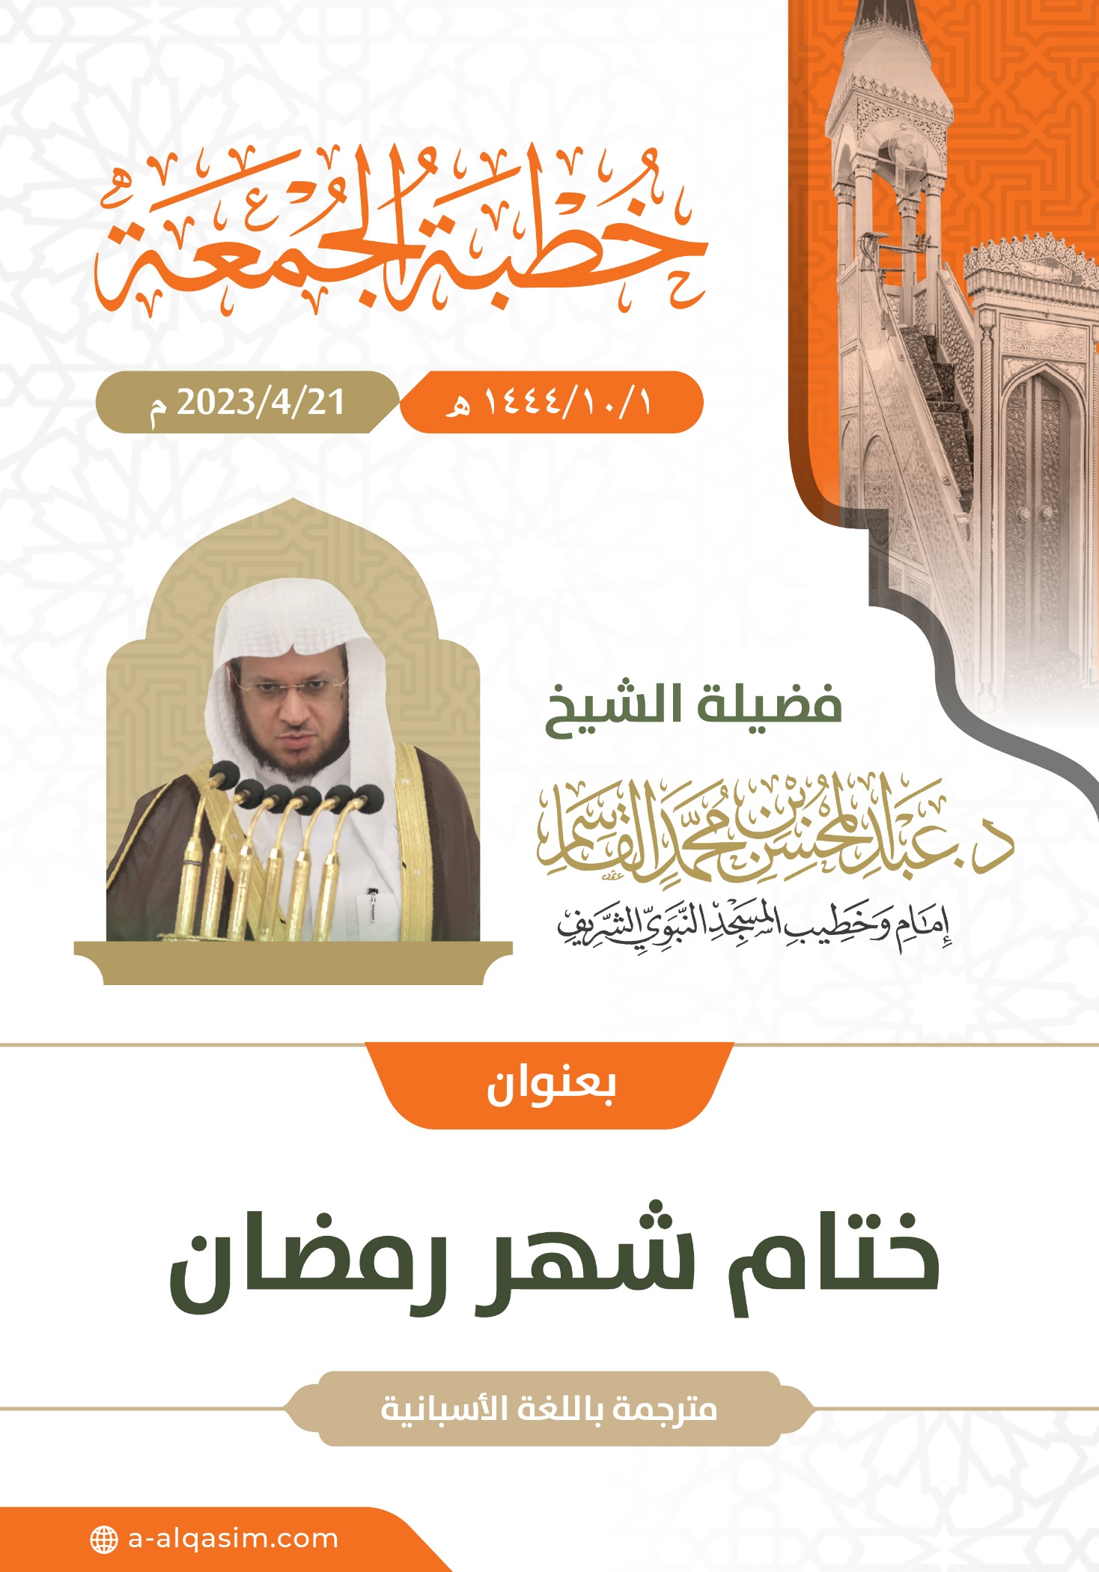

()Se compartió el día Viernes primero de Shawal del mil cuatrocientos cuarenta y cuatro en la honorable mezquita del mensajero de Allah, paz y bendiciones de Allah sean con él.

